ИНФОРМАЦИОННЫЙ БЮЛЛЕТЕНЬ 16.02.2021 г.
Ищу себе маму!
Добрые, отзывчивые жители Кургана и области!
Вглядитесь в эти глаза детей, ждущих любовь, ласку и тепло…
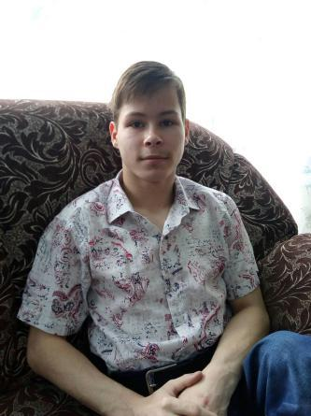  Василий  июль 2003 г.р.  У юноши волосы русые, глаза голубые. Мать лишена родительских прав, в графе «отец» свидетельства о рождении стоит прочерк.  Несовершеннолетний может быть усыновлен, передан под попечительство, в приемную семью. По характеру общительный, доброжелательный, любознательный, отзывчивый, любит слушать музыку, танцевать. | 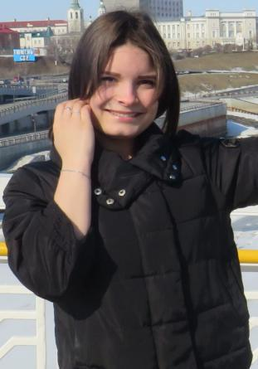  Елена  июнь 2003 г.р.  У девушки волосы темно-русые, глаза карие. Мать умерла, отец лишен родительских прав.  .Несовершеннолетняя может быть удочерена, передана под попечительство, в приемную семью. По характеру спокойная, отзывчивая, добрая, легко идет на контакт.
По разным причинам у этих детей нет родителей, нет домашнего очага, который бы защитил и согрел их.
Тех, кто готов взять на себя благородную миссию опекуна, попечителя, усыновителя, просим обращаться в отдел опеки и попечительства Департамента социальной политики Администрации города Кургана по адресу:
г.Курган, ул. К.Мяготина, 152, каб. 3, 20, тел. 8(3522) 42-88-91, доб.355#, 359#
для уточнения сведений о ребенке и получения информации.

